UBND QUẬN GÒ VẤP | CỘNG HÒA XÃ HỘI CHỦ NGHĨA VIỆT NAM
TRƯỜNG TH LÊ VĂN THỌ | Độc lập - Tự do -Hạnh phúc

HỘI THẢO GIỚI THIỆU SÁCH GIÁO KHOA LỚP 4 –
TRƯỜNG TIỂU HỌC LÊ VĂN THỌ
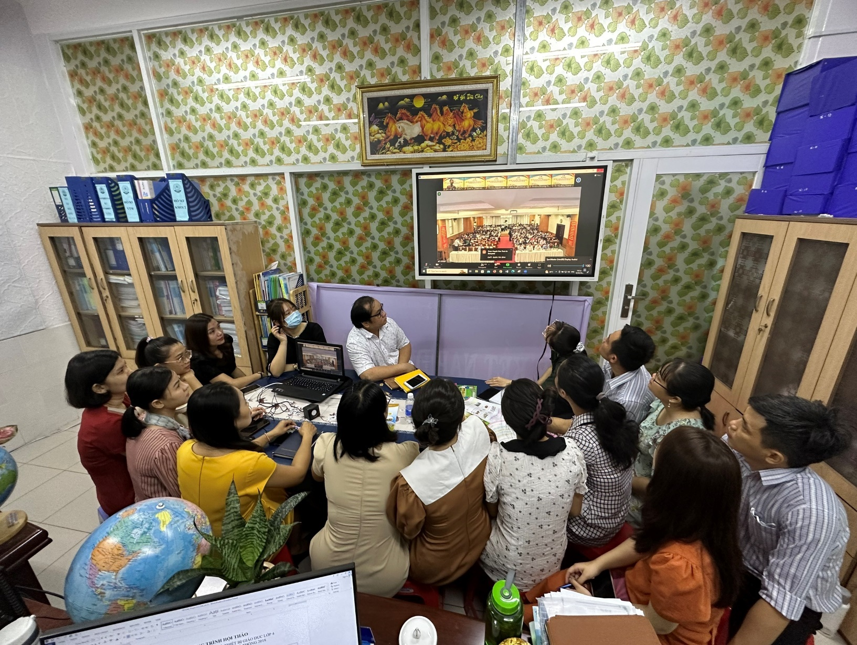

Ngày 2/2/2023 căn cứ theo quyết định của Bộ Giáo dục và Đào tạo về việc tổ chức hội thảo giới thiệu về các bộ sách giáo khoa lớp 4 đến các trường Tiểu học. Trường Tiểu học Lê Văn Thọ tổ chức tham gia hội thảo online với các thành viên tham gia là các giáo viên được dự kiến giảng dạy lớp 4 năm học 2023-2024 cùng ban giám hiệu nhà trường.
Thông qua buổi hội thảo, giáo viên được tìm hiểu về các bộ sách giáo khoa cùng các môn học trong bộ sách thông qua lời giới thiệu của thầy cô báo cáo viên. Tập thể giáo viên trường Lê Văn Thọ đã tham gia đầy đủ và nghiêm túc để nắm được các điểm nổi bật của các bộ sách nhằm chuẩn bị cho việc giảng dạy vào năm học tiếp theo.
Sau đây là một vài hình ảnh về qua trình tham gia hội thảo của các thầy cô trong hai ngày 2/2/2023 và 3/2/2023.

